ΠΡΟΤΕΙΝΟΜΕΝΑ ΘΕΜΑΤΑ ΒΙΟΛΟΓΙΑΣ Γ ΛΥΚΕΙΟΥ
ΟΜΑΔΑΣ ΣΠΟΥΔΩΝ ΥΓΕΙΑΣ

ΘΕΜΑ Α
1. Γυναίκα που είναι φορέας αιμορροφιλίας
α. Δεν επίζει
β. Είναι αδύνατο να αποκτήσει αρσενικό απόγονο που να είναι υγιής
γ. Έχει 25% πιθανότητα να αποκτήσει κορίτσι που ειναι υγιές
δ. Έχει 50% πιθανότητα ένας αρσενικός απόγονος της να πάσχει

2. Η λοίμωξη από χλαμύδια προκαλείται από
α. Ιό
β. Βακτήριο
γ. Πρωτόζωο
δ. Μύκητα

3. Τα ένζυμα που διορθώνουν λάθη κατά την αντιγραφή του DNA είναι
α. DNA ελικάσες και DNA δεσμάση
β. RNA πολυμεράσες και πριμόσωμα
γ. DNA δεσμάση και επιδιορθωτικά ένζυμα
δ. DNA πολυμεράσες και επιδιορθωτικά ένζυμα

4. Δεν μπορεί να γίνει ιχνηθέτηση DNA με ραδιενεργό
α. Φώσφορο
β. Οξυγόνο
γ. Νάτριο
δ. Άζωτο

5. Η β- θαλασσαιμία μπορεί να διαγνωστεί κατά τον προγεννητικό έλεγχο
α. Με βιοχημική δοκιμασία
β. Με καρυότυπο
γ. Με μοριακή ανάλυση
δ. Με βιοχημική ή μοριακή ανάλυση

ΘΕΜΑ Β
Β1. Να περιγράψετε τη διαδικασία της βιολογικής αζωτοδέσμευσης.

Β2. Ένα κύτταρο ενός ευκαρυωτικού οργανισμού Α έχει 4*10⁸ ζεύγη βάσεων στη μετάφαση, ενώ ένα κύτταρο ενός οργανισμού Β έχει 3*10⁸ ζεύγη βάσεων λίγο πριν την αντιγραφή του DNA του. Ποια είναι η ποσότητα του DNA που θα υπάρχει στο γαμέτη του κάθε οργανισμού και ποιο από τα είδη οργανισμών θεωρείται εξελικτικά ανώτερο.

Β3. Πώς μπορούμε να κατασκευάσουμε μια cDNA βιβλιοθήκη;

ΘΕΜΑ Γ
Γ1. Σε ένα χερσαίο οικοσύστημα λειτουργεί η παρακάτω τροφική αλυσίδα:

Μήλα κάμπιες εντομοφάγα πτηνά φίδια γεράκια

Αν θεωρηθεί ότι η βιομάζα των φιδιών είναι 200 kg να υπολογιστούν:

α. Η βιομάζα καθεμιάς από τις υπόλοιπες ομάδες κατά μήκος της αλυσίδας
β. Ο αριθμός των γερακιών που μπορεί η αλυσίδα αυτή να υποστηρίξει, αν
η μέση βιομάζα ενός γερακιού είναι 2 Kg.
Γ. Αν η ενέργεια που εμπεριέχεται στο επίπεδο των παραγωγών είναι 5*10⁷ kj, να υπολογιστεί η ενέργεια που χάνεται κατά τη μετάβαση από το τροφικό επίπεδο των φιδιών σε αυτό των γερακιών.

Γ2. Ο Μιχάλης και ο Βασίλης μολύνθηκαν από το μικρόβιο που προκαλεί τη χολέρα. Ο Μιχάλης ασθένησε και μετά από κατάλληλη θεραπευτική αγωγή ανάρρωσε, ενώ ο Βασίλης δεν εμφάνισε συμπτώματα της ασθένειας. Στα παρακάτω διαγράμματα παρουσιάζονται οι συγκεντρώσεις των μικροβίων στο αίμα των δύο αυτών ατόμων.
Α. Πιστεύετε ότι η θεραπευτική αγωγή που ακολούθησε ο Μιχάλης θα μπορούσε να είναι η χρήση κάποιου αντιβιοτικού και γιατί;

Διάγραμμα Α Διάγραμμα Β
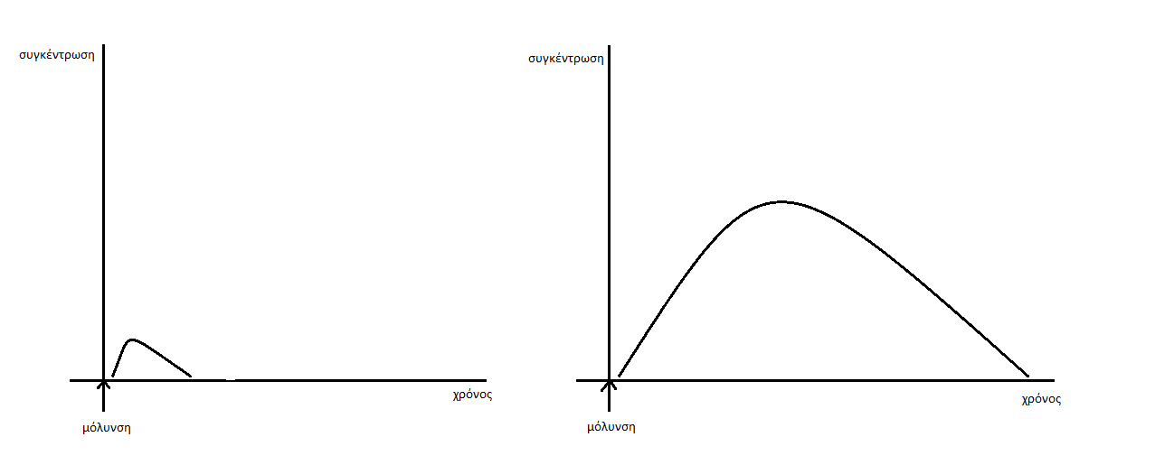
β. Ποιο διάγραμμα απεικονίζει τη μεταβολή της συγκέντρωσης των μικροβίων στο αίμα του κάθε ατόμου και γιατι;

ΘΕΜΑ Δ
Δ1. Στο ακόλουθο γενεαλογικό δέντρο απεικονίζονται τα άτομα μιας οικογένειας, κάποια από τα οποία εμφανίζουν μια κληρονομική ασθένεια.

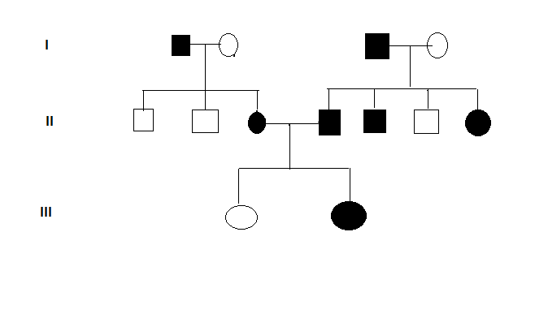
Με βάση τα δεδομένα του δέντρου να διερευνήσετε με ποιον τρόπο κληρονομείται η ασθένεια και να δώσετε τους γονότυπους των ατόμων της οικογένειας.

Δ2. Δίνεται το ακόλουθο συνεχές γονίδιο το οποίο κωδικοποιεί μικρό πεπτίδιο:
AAAATTAATTATACGGCTATATAAAGGGCGCCATGGGAATG
TTTTAATTAATATGCCGATATATTTCCCGCGGTACCCTTAC
α. Να εντοπίσετε τη μη κωδική αλυσίδα του γονιδίου, να ορίσετε τα άκρα του γονιδίου και να γράψετε το mRNA που προκύπτει από τη μεταγραφή του γονιδίου αυτού, καθώς και το πεπτίδιο που θα προκύψει κατά τη μετάφραση, κάνοντας χρήση του γενετικού κώδικα και αιτιολογώντας την απάντησή σας.
Β. Μετάλλαξη που γίνεται στο παραπάνω γονίδιο έχει ως απότέλεσμα την έλλειψη των τριών πρώτων βάσεων της κωδικής αλυσίδας, θεωρώντας ως πρώτη βάση αυτή που βρίσκεται στο 5΄ άκρο της αλυσίδας αυτής. Τι συνέπειες μπορεί να έχει η μετάλλαξη αυτή στο πεπτίδιο;

ΑΠΑΝΤΗΣΕΙΣ

ΘΕΜΑ Α
- δ
- β
- δ
- γ
- γ

ΘΕΜΑ Β
Β1. Σελ.86 τεύχος Α Η βιολογική αζωτοδέσμευση ... το 90% της συνολικής αζωτοδέσμευσης.
Β2. Στη μετάφαση τα κύτταρα έχουν διπλασιάσει το γενετικό τους υλικό, οπότε το σωματικό κύτταρο του οργανισμού Α πριν την αντιγραφη θα αποτελείται από 2*10⁸ ζεύγη βάσεων. Ο γαμέτης του οργανισμου, ο οποίος είναι απλοειδές κύτταρο, θα έχει ένα αντίγραφο του γενετικού υλικού, δηλαδή 10⁸ ζεύγη βάσεων.
Αντίστοιχα στον οργανισμό Β η ποσότητα του γενετικού υλικού στο γαμέτη θα είναι 1,5*10⁸ ζεύγη βάσεων.
Με δεδομένο ότι η ποσότητα του γενετικού υλικού είναι ανάλογη της πολυπλοκότητας του οργανισμού συμπεραίνουμε ότι ο οργανισμός Β είναι πιο πολύπλοκος.
Β3. Σελ. 64 τεύχος Β Για να κατασκευαστεί .... στο κύτταρο ξενιστή.
ΘΕΜΑ Γ
Γ1. Α. Από το κάθε επίπεδο στο αμέσως επόμενο περνάει το 10% της βιομάζας.
Άρα, στα γεράκια 20kg, στα πτηνά 2000kg, στις κάμπιες 20000kg και στα 200000kg.
Β. Αριθμός γερακιών=20/2=10 γεράκια
γ. Ισχύει ότι και για τη βιομάζα, οπότε η ενέργεια στο επίπεδο των φιδιών υπάρχουν 50000kj, ενώ στα γεράκια 5000kj.
Οπότε η ενέργεια που χάνεται μεταξύ των δυο επιπέδων είναι 46000kj.

Γ2. Α. Τα αντιβιοτικά δρούν ενάντια σε μικρόβια, όπως τα βακτήρια. Δεδομένου ότι η χολέρα προκαλείται από το βακτήριο Vibrio holera θα μπορουσε να έχει δοθεί κατάλληλο αντιβιοτικό.

Β. Ο Μιχάλης ασθένησε, άρα εμφάνισε συμπτώματα λοιμωξης καθώς το βακτήριο εγκαταστάθηκε και πολλαπλασιάστηκε. Αυτη η μεταβολή φαίνεται στο διάγραμμα Β.
Ο Βασίλης δεν εμφανίζει συμπτώματα ασθένειας. Αυτό σημαίνει ότι η μόλυνση δεν ακολουθήθηκε από πολλαπλασιασμό του μικροβίου, γεγονός που οφείλεται ενδεχομένως στην παρουσία κυττάρων μνήμης στον οργανισμό του, είτε από προηγούμενη λοίμωξη, είτε από χορήγηση αντίστοιχου εμβολίου στο παρελθόν. Αυτό φαίνεται στο διάγραμμα Α.

ΘΕΜΑ Δ
Δ1. Παρατηρούμε ότι ασθενείς γονείς ( το ζευγάρι της ΙΙ γενιάς ) αποκτούν απόγονο ο οποίος είναι υγιής. Αυτός ο απόγονος εκφράζει ένα υπολειπόμενο γονίδιο, άρα η ασθένεια που έχουν οι γονείς του οφείλεται σε επικρατές γονίδιο.
Αν το επικρατές αυτό γονίδιο ήταν φυλοσύνδετο ( γονίδιο που εδράζεται στο Χ χρωμόσωμα και δεν υπάρχει αλληλόμορφο στο Υ ), τότε ο ασθενής πατέρας θα κληροδοτούσε το μη φυσιολογικό γονίδιο σε όλες τις κόρες του, οι οποίες θα ασθενούσαν ανεξάρτητα τι γονίδιο θα κληρονομούσαν από τη μητέρα τους. Αυτό σύμφωνα με το δέντρο δε συμβαίνει, οπότε το γονίδιο δεν είναι φυλοσύνδετο.
Σύμφωνα με τα παραπάνω το γονίδιο που προκαλεί την ασθένεια είναι αυτοσωμικό επικρατές.
Συμβολισμοί: Α επικρατές γονίδιο υπεύθυνο για την ασθένεια
α υπολειπόμενο φυσιολογικό αλληλόμορφο
Όλα τα υγιή άτομα της οικογένειας έχουν γονότυπο αα.
Όλοι οι ασθενείς, εκτος από το ασθενές θηλυκό της ΙΙΙ γενιάς έχουν γονότυπο Αα, καθώς είτε έχουν έναν υγιή γονέα που τους κληροδοτεί το φυσιολογικό αλληλόμορφο α, είτε αποκτούν υγιή απόγονο. Το ασθενές θηλυκό της γενιάς ΙΙΙ μπορεί να είναι είτε ΑΑ είτε Αα.
Δ2. Α. Στη μη κωδική αλυσίδα εντοπίζεται η συμπληρωματική και αντιπαράλληλη του κωδικονίου έναρξης ( 5΄ AUG 3΄ ) τριπλέτα 3΄ TAC 5΄. Επιπλέον, με βήμα τριπλέτας, δεδομένου ότι κάθε τριπλέτα βάσεων (κωδικόνιο) του mRNA κωδικοποιεί ένα αμινοξύ, συνεχώς, χωρίς δηλαδή να παραλείπεται νουκλεοτίδιο και μη επικαλυπτόμενα, δηλαδή υπολογίζοντας ότι κάθε νουκλεοτίδιο ανήκει σε ένα μόνο κωδικόνιο, εντοπίζουμε τη συμπληρωματική και αντιπαράλληλη τριπλέτα κάποιου κωδικονίου λήξης το οποίο δε μεταφράζεται σε αμινοξύ (5΄UGA 3΄ ή 5΄ UAA 3΄ ή 5΄ UAG 3΄ ) στην περίπτωση του δοθέντος γονιδίου 3΄ ATC 5΄. Με βάση τα παραπάνω η μη κωδική αλύσίδα του γονιδίου είναι η πάνω και τα άκρα των δύο αλυσίδων ( με δεδομένο ότι είναι αντιπαράλληλες μεταξύ τους ) είναι:

5΄ AAAATTAATTATACGGCTATATAAAGGGCGCCATGGGAATG 3΄
3΄ TTTTAATTAATATGCCGATATATTTCCCGCGGTACCCTTAC 5΄
Για την παραγωγή του mRNA χρησιμοποιείται ως καλούπι η μη κωδική αλυσίδα του γονιδίου, με την οποία το RNA είναι συμπληρωματικό (απέναντι από Α τοποθετίται U, απέναντι από Τ τοποθετείται Α, απέναντι από G τοποθετείται C και το αντίστροφο ) και αντιπαράλληλο ( απένατι από το 3΄ άκρο της μη κωδική υπάρχει 5΄ άκρο του mRNA και το αντίστροφο ). Η μεταγραφή γίνεται πάντα σε κατεύθυνση 5΄ 3΄.
mRNA: 5΄ CAUUCCCAUGGCGCCCUUUAUAUAGCCGUAUAAUUAAUUUU 3΄
Με δεδομένα τα χαρακτηριστικά του γενετικού κώδικα που αναφέρθηκαν παραπάνω το πεπτίδιο που θα προκύψει θα έχει τη ακόλουθη αλληλουχία αμινοξέων:
H₂N – Met – Ala – Pro – Phe – Ile – COOH
β. Η μετάλλαξη αυτή επηρεάζει την 5΄ αμετάφραστη περιοχή, δηλαδή την περιοχή του γονιδίου που δεν κωδικοποιεί αμινοξέα και βρίσκεται πριν το κωδικόνιο έναρξης. Γνωρίζουμε ότι στην 5΄ αμετάφραστη περιοχή του mRNA υπάρχει η κατάλληλη αλληλουχία βάσεων με την οποια το mRNA συνδέεται με μια συμπληρωματική αλληλουχία του ριβοσωμικού RNA της μικρής ριβοσωμικής υπομονάδας, κατά την έναρξη της μετάφρασης. Αν λοιπόν η μετάλλαξη αυτή επηρέασε την ικανότητα πρόσδεσης του mRNA με τη μικρή υπομονάδα του ριβοσώματος τότε πιθανά το mRNA δε θα μεταφράζεται, άρα δε θα προκύπτει πεπτίδιο. Αν δεν επηρεάζεται η ικανότητα πρόσδεσης το πεπτίδιο που θα προκύπτει από τη μετάφραση θα είναι ίδιο με το φυσιολογικό.

Επιμέλεια θεμάτων: ΠΑΠΑΔΑΚΗΣ ΓΙΩΡΓΟΣ
Βιολόγος
Φροντιστηρίου μέσης εκπ/σης «ΚΥΚΛΟΣ»

